UL: POTREBE IN VIRI ZA ZADOVOLJEVANJE POTREB

1. Naštete besede razvrsti v ustrezno skupino potreb:
avto, tečaj angleščine, nujna oblačila, izlet na morje, zapestnica, učbenik, prijatelj, voda, telefon, stanovanje, knjiga, druženje, kruh, medsebojno spoštovanje

FIZIČNE POTREBE: | RAZKOŠNE POTREBE: | INTELEKTUALNE POTREBE: | ČUSTVENE POTREBE:

2. Kaj potrebujejo posamezne osebe na slikah? Poveži.
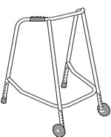
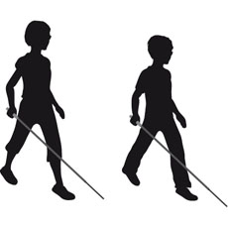
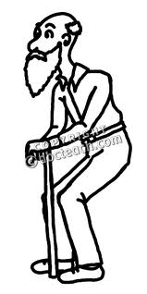
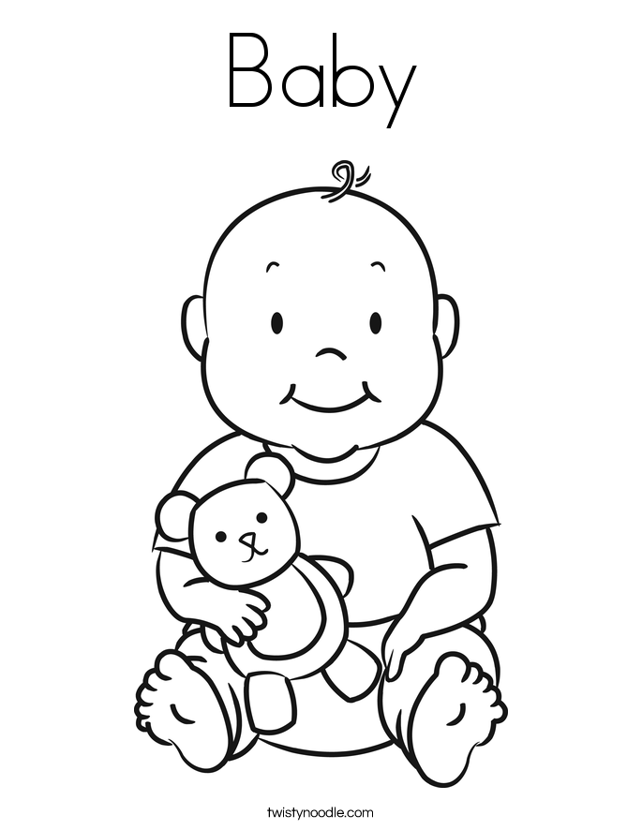
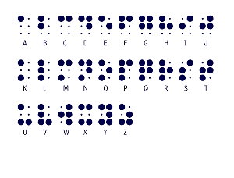
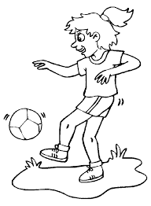
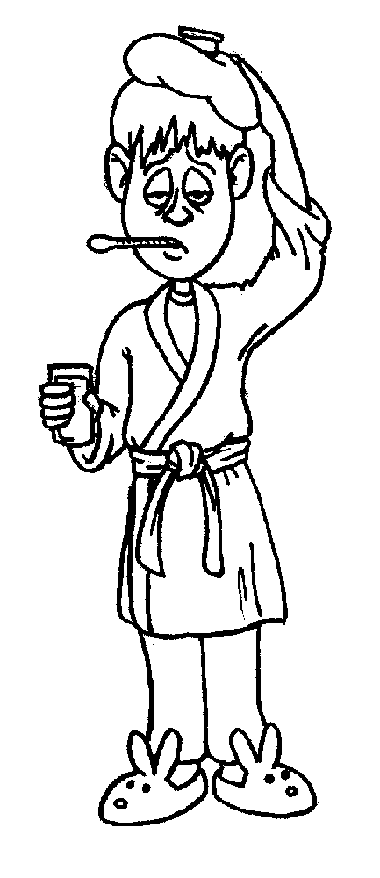


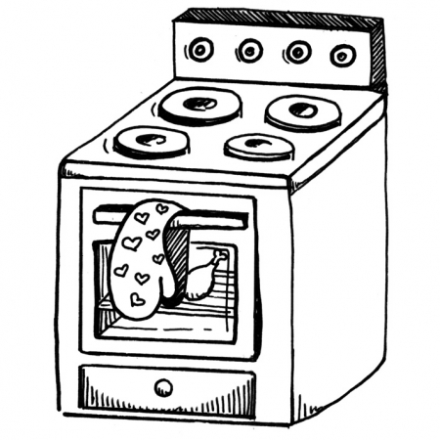
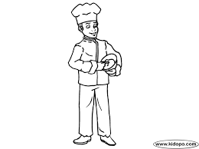
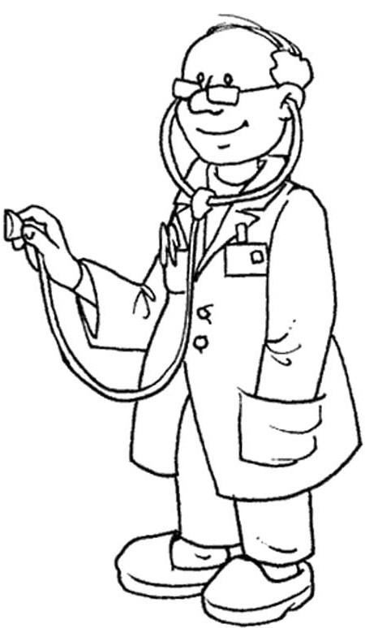

3. Potrebe ljudi so različne. Razmisli, kako na potrebe vplivata starost in spol. Kaj še lahko vpliva na naše želje? ________________________________________________ ____________________________________________________________________________________________________________________________________________
Si lahko izpolnimo vse želje in od staršev pričakujemo vse kar si naše srce poželi? ____________________________________________________________________________________________________________________________________________
Kaj meniš česa ne moremo kupiti z denarjem? ________________________________ ______________________________________________________________________

